Муниципальное бюджетное общеобразовательное учреждение
«Средняя общеобразовательная школа № 40»
города Кирова

РАБОЧАЯ ТЕТРАДЬ
ШКОЛЬНОГО МЕДИАТОРА-ВОЛОНТЕРА
МБОУ СОШ № 40 г. Кирова
Медиаторы ШСП:
Кремлева Ульяна Владимировна
Гурьянова Тамара Семеновна

Ф.И. ______________________________________________
Класс____________________________

Киров
2022
1 занятие.
ЦЕЛИ И ЗАДАЧИ ОБУЧЕНИЯ. ЧТО ТАКОЕ СЛУЖБА ПРИМИРЕНИЯ, ЕЕ ФУНКЦИИ И ЗАДАЧИ.

Уважаемый медиатор-волонтер!
В этом учебном году у нас появляется уникальная возможность обучиться для работы в качестве школьного медиатора-волонтера, разрешающего конфликты в своей параллели классных школьных коллективов. Это именно та деятельность, в результате которой каждый учится лучше понимать мир человеческих отношений и свое место в нём, а также это дает возможность развить в себе многие положительные качества.
Служба школьной медиации – это команда взрослых и школьников, прошедших обучение медиации и реализующих в школе восстановительные принципы реагирования на конфликты и ситуации в нашей школе с причинением самого разного вреда, морального, материального или физического.
Примирять своих одноклассников и друзей – это не просто. Чтобы помочь восстановить нарушенные взаимоотношения, медиатору-волонтеру необходимы умения: анализировать конфликтные ситуации, определять причину конфликта (уделяя внимание расхождению истинных и заявленных причин), оценивать его потенциальную угрозу. Полученные вами знания дадут возможность на протяжении всей своей жизни предотвращать конфликтные ситуации или находить пути их разрешения.
Умение слышать окружающих, умение понимать и правильно помогать – вот главный залог успеха и удачи не только в дружбе, но и во всех делах!
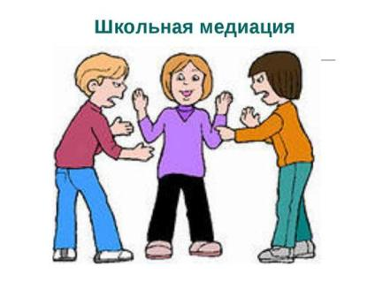
Медиация в нашей школе – примирение ровесников.
Мини-эссе «Почему вы хотите примирять ваших ровесников?»
(Напиши свой ответ)
________________________________________________________________________________________________________________________________________________________________________________________________________________________________________________________________________________________________________________________________________________________________________________________________________________________________________________________________________________________________________________________________________________________________________________________________________________________________________________________________________________
_______________________________________________________________________________________________________________________________________________________________________________________________________________________

Есть ли в Вашем классном коллективе одноклассники, которые заслуживают доверия в Вашем классном коллективе, и Вы обратились бы к ним за помощью?
__________________________________________________________________________________________________________________________________________________________________________________________________________________________________________________________________________________________________________________________________

Какими качествами, на ваш взгляд, должен обладать школьный медиатор?
__________________________________________________________________________________________________________________________________________________________________________________________________________________________________________________________________________________________________________________________________
Какими качествами, из выше перечисленных, обладаете вы? Какие качества хотели бы вы развить у себя? Как вы думаете, как это в дальнейшем отразится на Вашем становлении как личности?
_____________________________________________________________________________________________________________________________________________________________________________________________________________________________________________________________________________________________________________________________________________________________________________________________________________________________________________________________________________________________________________________________________________________________________________________________________________________________________________________________________________

Занятие 2.
Конфликты. Почему они бывают? Виды конфликтов. Конфликтогены.
Конфликт – это ______________________________________________________________________________________________________________________________________________________________________________________________________________________________________________________________________________________________________________________________________________________________________________________________________________________________________________________
Задание 1. Заполните схему:

Структура конфликта

Формула мудрого поведения в конфликте (ОПРСТ)

О — открытость ума.
П — положительное отношение.
Р — рациональное мышление.
С — сотрудничество.
Т — терпимость к людям.
Конфликтогены - это слова, действия (или бездействие), которые могут привести кконфликту. Конфликтогены всегда вызывают обиду или агрессию у того, на кого они направлены.
Задание 2. Основные типы конфликтогенов:
- Стремление к превосходству (хвастовство, перебивание, подшучивание)

- Проявления вербальной и (или) физической агрессии

- Проявления эгоизма

Признаки конфликтогенного поведения:
- открытое недоверие;
- перебивание другого человека;
- оценивание людей;
- ударение на расхождениях между собой и другим человеком;
- стойкое нежелание признавать свои ошибки и чью-то правоту;
- занижение вклада других людей и одновременное преувеличение своего вклада в общее дело;
- постоянное навязывание своей точки зрения другим;
- неискренность суждений;
- резкое ускорение темпа речи и внезапное окончание разговора;
Задание 3. Преобразования конфликтогенов:
(примеры «противоядий от конфликтов»)
Конфликтоген | Преобразующие вопросы
Дурак!  (и другие оскорбления) | Что Вы хотели бы? Как это можно исправить?
Я прав, а ты (он) не прав | Чем Ваша точка зрения отличается от их точки зрения?
Я не буду… | Что могло бы помочь Вам сделать это?
Все пропало | Как сделать это успешным? Как можно это улучшить?
Он (она) безнадежен! | Что в их поведении Вам не нравится?
Я (они) должен/вынужден.. | Можете ли Вы (они) избрать такое действие?
Слишком много/мало… | По сравнению с чем?
Они всегда… | При каких обстоятельствах они не делают этого?
Я не хочу… | Какого исхода Вы хотели бы?
Я не могу… | Вы не сможете? Или, быть может, просто не видите, каким образом сделать это?
Он (она) никогда не… | Что произойдет, если Вы увидите такую возможность?
Это невозможно… | Если бы это было возможным, что потребовалось бы тогда?
Задание 4. Определи конфликтогены в данных ситуациях:
Родители отправляют сына в магазин за картошкой, а он хочет продолжать играть в компьютерную игру.
Одноклассник пошутил по поводу новой стрижки своего соседа, а тот сломал в ответ его карандаш.
Бабушка попросила внука сделать музыку тише, но он наоборот усилил звук.
В автобусе один пассажир нечаянно толкнул другого, в ответ другой обозвал его бранными словами.

Задание 5. Правила бесконфликтного общения (сформулируйте и запишите):
- не использовать конфликтогенов;
- не отвечать конфликтогеном на конфликтоген
- проявлять эмпатию к собеседнику;
- делать доброжелательные посылы;
- разрешайте спорные вопросы здесь и теперь, не откладывая их.
- Меньше обижайтесь.
- Стремитесь адекватно воспринимать и сознавать конфликт.
- Общайтесь открыто (закрытость порождает конфликты).
- Старайтесь понять позицию другого человека изнутри (поставьте себя на место другого).
- Аргументируйте свои желания для себя и другого.
- Будьте готовы преодолеть свое самолюбие, признать свои ошибки, извиниться.
- Будьте гибкими.
Краткий курс доброжелательных отношений
Шесть важных слов: «Я признаю, что допустил эту ошибку».
Пять важных слов: «Ты сделал это просто чудесно».
Четыре важных слова: «А как ты считаешь?»
Три важных слова: «Вы посоветуйте, пожалуйста».
Два важных слова: «Искренне благодарю».
Важнейшее слово: «Мы».

Задание 6. Вспомни свой плохой день в школе. Каков он был для тебя? Чувствовал (а) ты на кого-то обиду или раздражение?
___________________________________________________________________________________________________________________________________________________________________________________________________________________________

Доводилось ли тебе быть свидетелем или участником конфликта в классном коллективе?
____________________________
Какие чувства и эмоции ты испытывал(а) в тот момент? Что хотелось сделать?
_____________________________________________________________________________________________________________________________________________________________________________________________________________________________________________________________________
К кому бы ты обратился (ась) за помощью в школе, дома в случае возникновения конфликтной ситуации, с целью ее разрешения?
___________________________________________________________________________________________________________________________________________________________________________________________________________________________
Прочитай стихотворение своей ровесницы Марины Агарковой
НЕ ДЕРЖУ ОБИДЫ
Если кошка слегка царапнет,  На неё не держу обиды я,  Она просто играет лапами  И царапает играючи видимо. | Если Шарик меня чуть облает,  Перепутав с чужими спросоня,  Не обижусь, такое бывает,  Он ещё очень маленький соня.

На друзей и подруг обижаться
Разве можно, они высший класс!
Мы хотим добротой отличаться.
А обиды? Пусть «они не про нас!»
Почему для предотвращения ссор важно научиться самому и научить других «не дружить со своей обидой»?
_____________________________________________________________________________________________________________________________________________________________________________________________________________________________________________________________________________________________________________________________________________________________________________
Что на твой взгляд необходимо привнести в жизнь школы, чтобы избежать конфликтов? Что конкретно можешь сделать ты?
_____________________________________________________________________________________________________________________________________________________________________________________________________________________________________________________________________________________________________________________________________________________________________________
Стратегии выхода из конфликтной ситуации
В психологии выделяют пять обобщенных способов выхода из конфликтов (К. Томас). Каждому из нас чаще всего свойственны один или два способа, остальными мы почти не пользуемся. А жаль. Потому что каждый из вариантов имеет свои преимущества - конечно, только для определенных ситуаций и по-разному учитывает интересы сторон.
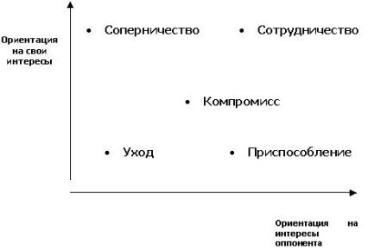
1. Соперничество (принуждение) - удовлетворение собственных интересов из-за принуждения других принять вашу точку зрения. Эта стратегия может быть эффективной, если:
ситуация требует твоего мгновенного реагирования
ты имеешь авторитет или полномочия для принятия этого решения
результат быстрого решения чрезвычайно важен.
2. Приспособление, Уступка (покладистость) означает готовность отказаться от собственных интересов ради сохранения отношений. Это эффективно, если:
- отношения намного важнее причин конфликта
- результат для другого человека важнее, чем для тебя
- тебя не очень волнует эта ситуация
- у тебя недостаточно шансов для победы
- ты не прав.
3. Уход, Избегание (отступление) - это стратегия 'страуса', который не решает проблемы. Она также может быть полезной, если:
- у тебя недостаточно аргументов для желаемого разрешения конфликта
- тебе нужно выиграть время
- результат для тебя не важен и не стоит тратить силы
- попытка разрешить ситуацию может обострить конфликт
- ситуация со временем может решиться сама.
4. Компромисс - стратегия, с помощью которой участники конфликта приходят к согласию через взаимные уступки и удовлетворение своих интересов только частично. Ее стоит использовать, если:
- участники имеют противоположные интересы и равные шансы выиграть конфликт
- вас обоих удовлетворяет временное решение
- в данной ситуации лучше получить хоть что-то и сохранить нормальные отношения
- ты можешь изменить для себя начальную цель.
5. Сотрудничество имеет целью удовлетворить интересы всех участников конфликтной ситуации, но может требовать много времени для решения проблемы. Эффективность этой стратегии проявляется, если:
- решение проблемы и удовлетворение интересов важно для всех сторон
- отношения между участниками конфликта длительные и тесные
- есть время для работы над проблемой
- участники могут объяснить свои интересы и выслушать других
- все участники могут и хотят решить проблему 'на равных'.
Задание 8. Попробуй вспомнить какую-либо конфликтную ситуацию из своего опыта и оцени, какая стратегия её разрешения была бы наиболее эффективной для тебя.
Какие из пяти способов, по твоему мнению, чаще всего встречаются в реальной жизни? ___________________________________________________________________________________________________________________________________________________________________________________________
Какая из стратегий выхода из конфликта является наиболее легкой, а какая наиболее трудной для распознания?
____________________________________________________________________________________________________________________________________
Как ты думаешь, на какую стратегию выхода из конфликтной направлена работа школьного медиатора? Почему?
_____________________________________________________________________________________________________________________________________________________________________________________________________
Подпиши, какие действия отражают ту или иную стратегию выхода из конфликта (борьба, уступка, компромисс, избегание, сотрудничество):
Настаиваю на своём ________________________.
Откладываю решение на другое время___________________.
Обсуждаем точки зрения друг друга ____________________.
Жду, что проблема решится сама _____________________.
Уступаю всё другому __________________.
Иду на частичные уступки и взамен жду того же_____________________.
Прошу, чтобы в ситуации разобрались родители _______________.
Отбираю силой ________________.
Пытаюсь всё забыть _______________.
Пытаемся найти вариант, который бы устроил обоих _______________.
Предлагаю другу самому принять решение ________________.
Уступаю ровно половину ___________________.

У каждого из обитателей леса есть любимая пословица, которая отражает его стратегию поведения в конфликте. Соедини линией высказывание слева и того, кому оно, по-твоему мнению, принадлежит.
Кто сильнее, тот и прав.  Не подмажешь, не поедешь.  Из двоих спорящих умнее тот, кто замолчит.  Кто дарит - друзей наживает.  Вынеси заботы на свет и держи с другими совет. | Уступка 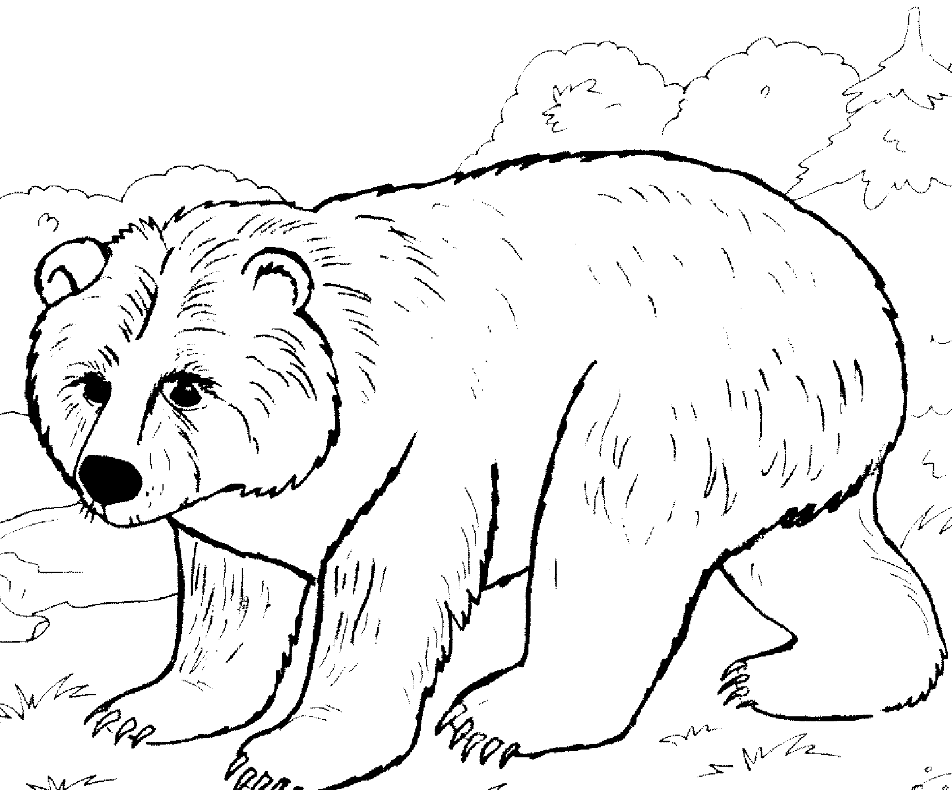  Борьба  Сотрудничество Компромисс  Избегание

Какие правила бесконфликтного общения соблюдаешь ты и твои друзья? Проанализируй, что получается хорошо, а над чем нужно поработать.
- Не употреблять конфликтогены.
- Не отвечать конфликтогеном на конфликтоген.
- Проявлять эмпатию к собеседнику (умение понять точку зрения другого).
- Делать как можно больше благожелательных посылов (дружеская улыбка, внимание, интерес к личности, сочувствие, уважительное отношение).

Занятие 3.
МЕДИАЦИЯ. ВОССТАНОВИТЕЛЬНАЯ МЕДИАЦИЯ.
Немного теории.
Медиация – это процесс, в котором участники (конфликтующие стороны) с помощью беспристрастной третьей стороны (медиатора) разрешают конфликт.
Медиатор - это нейтральный посредник, третья сторона, который создаёт условия для восстановления способности людей понимать друг друга и договариваться о приемлемых для них вариантах разрешения проблем, возникших в результате конфликта.
Восстановительная медиация – это процесс, в котором медиатор создает условия для восстановления способности людей понимать друг друга и договариваться о приемлемых для них вариантах разрешения проблем (при необходимости – о заглаживании причиненного вреда), возникших в результате конфликтных или криминальных ситуаций.
- Диалог – основа процесса. Организация диалога и налаживание позитивных взаимоотношений.
- Восстановление. Результат – формирование способности взаимопонимания и уважительного отношения друг к другу.
Служба школьной медиации. Как она работает.
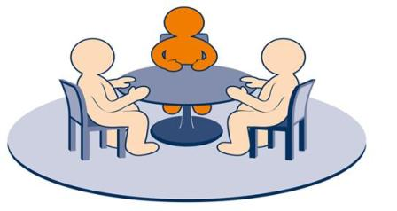
Основной деятельностью нашей службы школьной медиации является проведение восстановительных программ (программ примирения, программ по заглаживанию обидчиком причиненного жертве вреда, проведение медиаторами-волонтерами кругов сообщества в классном коллективе).
Принципы восстановительного подхода к реагированию на конфликты с причинением вреда (обиды) и на правонарушения несовершеннолетних:
• Восстановление у участников конфликта способности понимать последствия ситуации для себя, своих родных, другой стороны.
• Ответственность обидчика состоит в заглаживании причиненного вреда (или принесенной обиды) насколько возможно силами самого обидчика.
• Исцеление жертвы (если в ситуации была жертва) в процессе заглаживания обидчиком причиненного жертве вреда и ответа на волнующие жертву вопросы со стороны обидчика и его близких.
• Принятие самими участниками конфликтной ситуации (если стороны конфликта «равны») на себя ответственности по ее урегулированию, исключающей насилие или дальнейшее причинение вреда; прекращение взаимной вражды и нормализация отношений.
• Планирование сторонами конфликта своего будущего, позволяющего избежать повторения подобных ситуаций в дальнейшем, клеймения и отвержения кого-либо из участников.
• Помощь близких и значимых людей в ориентации участников конфликта на нравственные ориентиры и ценности, так как морально-нравственная дезориентация часто приводит к конфликту/правонарушению.
• Поддержка позитивных изменений и выполнения заключенного примирительного договора или плана со стороны родных, близких и школьного сообщества.

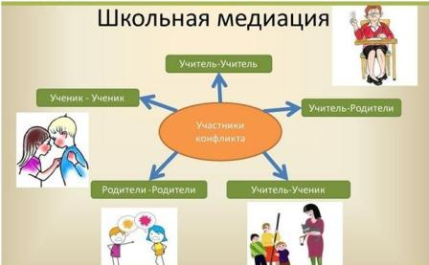
Принципы проведения школьной медиации
Добровольность участия сторон. Стороны участвуют во встрече добровольно, принуждение в какой-либо форме сторон к участию недопустимо. Стороны вправе отказаться от участия в школьной медиации как до ее начала, так и в ходе самой программы.
Информированность сторон. Ведущий школьной медиации обязан предоставить сторонам всю необходимую информацию о сути медиации, ее процессе и возможных последствиях их участия или неучастия в программе.
Нейтральность медиатора. Ведущий равной степени поддерживает стороны и их стремление в разрешении конфликта. Если ведущий чувствует, что не может сохранять нейтральность, он должен передать дело другому медиатору. Ведущий нейтрален к сторонам, но не нейтрален к факту причинения вреда, то есть контролирует, что на встрече стороны должны обсудить заглаживание обидчиком причиненного вреда.
Конфиденциальность в медиации. Ведущий программ и служба медиации сохраняет конфиденциальность происходящего в ходе медиации и предупреждает о важности сохранения конфиденциальности участников.
Ответственность сторон и медиатора. Ведущий медиации отвечает за безопасность участников на совместной встрече в восстановительной программе, а также за соблюдение принципов и стандартов восстановительной медиации. Ведущий медиации не может рекомендовать сторонам принять то или иное решение по существу конфликта.
Как ты думаешь, почему медиация возможна только при соблюдении каждого из этих принципов?
________________________________________________________________________________________________________________________________________________________________________________________________________________________________________________________________________________________________________________________________________________________________________________________________
Что произойдет на встрече сторон, если будет нарушен одни из принципов?
______________________________________________________________________________________________________________________________________________________________________________________________________
Круг сообщества – программа, направленная на работу с предупреждением конфликтов в вашем классе. Круг сообщества помогает одноклассникам установить то, что их волнует, чем живет классный коллектив. Важнейшей особенностью «кругов» является активное участие одноклассников в принятии решения и разделении ответственности за его выполнение, а также способствует поддержке позитивных изменений в классе.
Составь ряд вопросов, актуальных для своего классного коллектива, которые необходимо обсудить при проведении Круга сообщества:
______________________________________________________________________________________________________________________________________________________________________________________________________
Проведи Круг сообщества в своем классном коллективе.
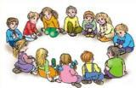

Основные задачи школьного медиатора:
- дать возможность сторонам выразить свои эмоции («вентиляция эмоций»);
- управлять процессом, не допуская взаимных оскорблений сторон;
- не позволить уйти из-под контроля эмоциям сторон;
- понять эмоциональную глубину конфликта;
- получить дополнительную информацию о сути конфликта;
- уточнить позиции сторон относительно желаемого результата переговоров;
- выделить основные вопросы, которые волнуют стороны;
- оценить, необходим ли кокус для дальнейшей работы со сторонами;
- организовать конструктивные переговоры, если кокус не нужен.
Кокус – это индивидуальная беседа медиатора с каждой из сторон.

Занятие 4.
КЛАССИЧЕСКИЙ ПОРЯДОК РАБОТЫ ШКОЛЬНОГО МЕДИАТОРА

ЭТАП 1. ПОДГОТОВИТЕЛЬНЫЙ

ЭТАП 2. ВСТРЕЧА СО СТОРОНОЙ
1 фаза. Создание основы для диалога со стороной

2 фаза. Понимание ситуации

3 фаза. Поиск вариантов выхода

4 фаза. Подготовка к встрече
Правила встречи
  - Не перебивать другого, даже если с ним не согласен, то у каждого есть возможность быть услышанным.
  - Не оскорблять друг друга, чтобы все чувствовали себя в безопасности.
  - Соблюдать конфиденциальность, то есть не рассказывать окружающим, что происходило на встрече (только результат или подписанный договор).
  - Каждый участник может при необходимости предложить сделать перерыв, перенести продолжение встречи на другой день.
  - Медиатор может поговорить с кем-то из участников наедине, а также участник с медиатором.
Обо всем этом мы договоримся со всеми другими участниками.
ЭТАП 3. ВСТРЕЧА СТОРОН
1 фаза. Создание условий для диалога между сторонами

2 фаза. Организация диалога между сторонами

3 фаза. Поддержка восстановительных действий на встрече и
фиксация решений сторон.

4 фаза. Обсуждение будущего

5 фаза. Заключение соглашения

6 фаза. Рефлексия встречи

АНАЛИТИЧЕСКАЯ БЕСЕДА

Вступительное слово школьного медиатора-волонтера
Добрый день! Меня зовут ____________________. Я пришел по поводу ситуации (…). Информацию о ней нам передал (называете человека или организацию). Я – ведущий программ восстановительной медиации (медиатор) Школьной службы примирения, я не представляю ни одну из сторон, то есть я не адвокат и не советчик. Наша служба помогает участникам конфликта организовать диалог друг с другом и самим найти выход из конфликта без применения насилия. Участие в наших программах добровольное, поэтому в конце разговора вы сами примете решение, будете ли вы в ней участвовать. Наш разговор конфиденциален, то есть я не буду разглашать никакую информацию кроме вашего решения участвовать или не участвовать в наших программах. Исключение составляет ситуация, если мне станет известно о готовящемся преступлении, в этом случае я обязан сообщить в компетентные органы.
Вступительное слово необходимо выучить наизусть.

Занятие 5.
НЕОБХОДИМЫЕ КОММУНИКАТИВНЫЕ НАВЫКИ МЕДИАТОРА.
- Навыки слушания и ведения беседы

- Работа с эмоциями.
Приемы:

- Типы вопросов
Инструкция медиатору:
Можно менять слова, но нельзя менять сути содержания.
- Расскажите, что произошло?
- Что вы чувствовали? Какие мысли, воспоминания приходили вам в голову?
- Как это повлияло на вашу жизнь, на вас на ваши отношения?
- Что в этой ситуации для вас было самым тяжелым?
- Какие ваши ценности затронуты в ситуации?
- Какой ваш опыт помог бы вам уменьшить влияние ситуации? Какие ваши лучшие качества проявились в этой ситуации?
- Кто из вашего окружения не удивился, узнав, что вы проявили эти качества?
- Кто из вашего окружения мог помочь вам? Что важного сказал или сделал этот человек?
- Продолжают ли в вашей жизни проявляться последствия ситуации? Какие?
- Могла бы вам помочь встреча с другой стороной? Если да, то чем, что важно? Если нет, то почему, с чем связано?
- Что вам важно сказать другой стороне?
- Что было бы важно для вас услышать от другой стороны?
- Как другая сторона могла бы исправить ситуацию, какие могла бы предпринять действия?
- Что бы вы могли сделать для себя в ближайшее время, чтобы ваша жизнь улучшилась?
- Какой положительный опыт помогла приобрести вам эта ситуация? (Какой опыт вы вынесли для себя из этой ситуации?) какое решение на будущее вы приняли для себя?
- Что вы могли бы предпринять, чтобы подобная ситуация с вами не повторилась?

Занятие 6.
ОСОБЕННОСТИ ПРОЦЕССА ПРОВЕДЕНИЯ МЕДИАТОРОМ ПРЕДВАРИТЕЛЬНЫХ ВСТРЕЧ С НАРУШИТЕЛЕМ И ПОТЕРПЕВШИМ.
Вступительная речь ведущего программы на предварительной встрече
Выслушивание личной  истории человека | Активное слушание  и перефразирование
Если человек испытывает сильные эмоциями, мешающие ему адекватно реагировать на ситуацию, необходимо снизить сильные эмоции (важно помнить, что человек при сильных эмоциях может просто замкнуться и даже быть на все согласным). | Техника признания эмоций и  чувств человека.  Техника называния чувств  Активное слушание  Паузы  Откладывание разговора
Понимание интересов, его нужд и потребностей. А также выяснение способа выхода из ситуации, который предлагает человек | Активное слушание  Резюмирование
Предложение воспользоваться восстановительным путем и получить согласие на участие в программе | Соотнесение возможностей программы с нуждами человека (см. "Потребности жертв и правонарушителей")
Заключительная речь ведущего на предварительной встрече
Встреча с обидчиком
1.Представиться полностью, установить доверительные отношения с обидчиком
(Здравствуй! Меня зовут …….. Я являюсь ведущим службы примирения. Слышал о такой службе? До меня дошло?, Я знаю…Мне стало известно…что у тебя произошла ссора с твоим одноклассником).
2.Выслушать личную историю человека, выяснить его нужды и потребности (Расскажи, что произошло?)
3.Понять и принять переживания обидчика, снять сильные негативные эмоции. (Тебе неприятно, что это произошло? Если бы представилась такая возможность, ты бы не допустил этой ситуации?)
4.Выяснить и обсудить предложения обидчика по разрешению ситуации (Ты хотел бы это утрясти? Разрешить эту ситуацию? И как бы ты хотел это сделать?)
5.Представить программу и предложить в ней участвовать
Моя задача – наладить конструктивный диалог между вами, при этом я сохраняю нейтральность с тем, чтобы вы достигли соглашения.
Для вас будут созданы безопасные условия, чтобы вы смогли разрешить возникшее противоречие, выразили свои чувства и пожелания и пришли к соглашению, которое устроит обе стороны. На встрече должны соблюдаться следующие условия

- Не перебивать говорящего человека, давая каждому возможность высказаться до конца
- Не оскорблять друг друга
- Соблюдать конфиденциальность этого разговора (не рассказывать окружающим о том, что было на программе);
Участие в программе добровольно и вы можете в любой момент покинуть ее или просить отдельной встречи с ведущим программы.
На встрече будете присутствовать вы (участники конфликта) и я. Если ты согласен, то давай обсудим удобное для всех место и время встречи.
Особенности проведения примирительной встречи. Практикум.
Примирительная встреча сторон состоит из нескольких фаз.
1 фаза. Создание условий для диалога между сторонами
Возможные действия медиатора:
-заранее подготовить место для встречи сторон;
-поприветствовать участников, поблагодарить за то, что пришли, если необходимо - познакомить участников друг с другом;
-объявить цели встречи, огласить правила, обозначить позицию медиатора;
-объявить основные пункты повестки дня.
Подготовка к встрече сторон. Помещение для примирительной встречи должно быть отдельным, чтобы во время встречи никто не мешал. Желательно наличие двух комнат - это даст возможность проводить со сторонами конфиденциальные разговоры. Продолжительность примирительной встречи - от 30 минут до 4 часов (возможно, с перерывом). Желательно, чтобы в помещении были чашки и чайник. Обычно чаепитие в перерыве или после встречи создает дружескую неформальную обстановку, на которой часто и происходит «неформальное примирение»
Медиатор начинает встречу с предисловия, которое дает возможность участникам сосредоточиться и «включиться» в программу.
Подсказка медиатору для вступительного слова на встрече:
Добрый день. Я благодарю всех участников встречи и понимаю, что многим было нелегко прийти сюда. Мы собрались сегодня по поводу ситуации, происшедшей с вами. Хочу начать с представления участников сегодняшней встречи. Сегодня пришли его родители (...), социальный педагог {...), Я - ведущий встречи, меня зовут (...). Мой помощник (...).
Напоминаю, что основными участниками нашей встречи являются непосредственные участники ситуации. Моя задача не выяснять виновность и не защищать какую-либо сторону, а помочь вам организовать диалог, который может помочь разрешить возникшую ситуацию.
Я приложу максимум усилий для заглаживания вреда и разрешения ситуации, не отдавая кому-либо предпочтения.
Наша встреча является добровольной. Это означает, что вы пришли сюда по собственному желанию. Для того чтобы нам удалось нормально общаться и разрешить ситуацию, я предлагаю ввести следующие правила (напоминаю их):
- не перебивать говорящего, давая каждому возможность высказаться до конца;
- не оскорблять друг друга;
- соблюдать конфиденциальность разговора (не рассказывать окружающим о том, что было на программе);
- в ходе встречи каждый участник (и я в том числе) может попросить отдельной беседы наедине с кем-то из присутствующих;
- встреча будет продолжаться столько времени, сколько вы сочтете нужным. По вашему желанию можно сделать перерыв или продолжить встречу в другое время;
- участие во встрече добровольно, и при необходимости вы можете покинуть ее;
- отключить мобильные телефоны.
Вы согласны с предложенными правилами или хотели бы внести свои предложения и дополнения? Есть ли ко мне вопросы? Мы можем начать?
Итак, прошу вас рассказать о происшедшем, последствиях и вашем отношении к этому.

2фаза. Организация диалога между сторонами
Возможные действия медиатора:
1.предложить сторонам рассказать свою версию случившегося и его последствия;
2.предложить сторонам высказать свое отношение к услышанному;
3.поддержать диалог между сторонами по поводу ситуации и ее последствий. В ходе встречи необходимо трансформировать негативные высказывания, так чтобы это помогало конструктивному диалогу, и усиливать позитивные идеи и шаги по отношению друг к другу.

3фаза. Поддержка восстановительных действий на встрече и фиксация решений сторон
Задачи:
инициировать процесс позитивного реагирования участников на ситуацию сторон:
поддержать извинения и прощение, если стороны хотят их высказать;
инициировать поиск вариантов решений и анализ предложений;
обсуждение и зафиксировать взаимоприемлемые варианты разрешения ситуации;
обсудить и принять механизм реализации решений.
Комментарии к работе на 3 фазе.
«Восстановительные действия» способствуют воссозданию разрушенных преступлением отношений между жертвой и правонарушителем, и, в идеале, имеют следующий вид. Сначала правонарушитель ясно выражает стыд и искреннее раскаяние в своих действиях. Жертва в ответ предпринимает первый шаг на пути к прощению правонарушителя.

За примирением на эмоциональном уровне, как правило, следует достижение соглашения, которое удовлетворяет всех участников.
1фаза. Обсуждение будущего
Задача: поддержать планирование будущего несовершеннолетним.
Вопросы для обсуждения:
что будешь делать, если попадешь в похожую ситуацию;
что нужно сделать, чтобы подобное не повторилось;
какую профессию (специальность) хочешь получить, и кто может поддержать тебя в этом;
чем будешь заниматься в свободное время, есть ли желание заниматься в каком-либо кружке, секции, клубе и кто может помочь осуществиться этой мечте.
2фаза. Заключение соглашения
Задача: зафиксировать достигнутые результаты и договоренности
Возможные действия медиатора:
фиксировать решения и четкий план их реализации;
обсудить, что делать, если план не будет выполнен;
зафиксировать устное соглашение или письменный договор.
Восстановление справедливости может принимать разные формы.
Оно может быть в форме денежной компенсации и (или) оказания услуг жертве или сообществу. Бывают случаи, когда пострадавший не требует возмещения ущерба. Для медиатора очень важно обсудить на встрече как будет определена ответственность правонарушителя в том случае, если все затраты взяли на себя его родители. Принесенные извинения могут также стать важной частью процесса заглаживания вреда. При подписании договора необходимо убедиться, что в нем зафиксировано то, о чем договорились стороны.
Важно также зафиксировать, что будет происходить при невыполнении договора.
Если согласие не достигнуто, жертва и правонарушитель могут подписать протокол, в котором указано, что на данный момент соглашение невозможно. Если сторонам удалось договориться, они подписывают договор. Мы называем его примирительный договор или договор о заглаживании вреда. Ведущий проверяет реальность его исполнения (например, выясняет у правонарушителя, где он возьмет сумму, которую обязался выплатить, и не придется ли для этого совершить новое правонарушение). Ведущий уточняет сумму ущерба, сроки выполнения зафиксированных условий, кто из близких будет оказывать обидчику поддержку в ходе выполнения договора. Если договор устраивает обе стороны и он реален, ведущий не должен оценивать его на абстрактную справедливость.
Если в ходе программы выясняется, что причиной правонарушения явились поведенческие характеристики человека, на встрече может быть составлена программа, нацеленная на их коррекцию. При выявлении проблем, требующих помощи специалистов, и наличии желания обидчика изменить свое поведение, в договор заносятся соответствующие пункты о прохождении лечения, психотерапии, тех или иных реабилитационных программ. Контроль за выполнением пунктов договора возлагается на членов семьи или социального работника.
Кроме того, помощь может понадобиться и жертве, поэтому ведущий должен обладать информацией о соответствующих службах помощи жертвам преступлений, социальных и психологических центрах и т.д.

1фаза. Рефлексия встречи.
Задачи:
Обсудить, удовлетворены ли участники встречей, осталось ли что-то недоговоренное?
Спросить, что важного для себя они узнали в результате встречи.
После встречи, по возможности, организовать чаепитие с рассказом сторон друг другу о себе (кто что любит, чем занимается, в чем чувствует свою успешность).
Аналитическая беседа (может проходить через 2-3 недели)
Задачи:
1.провести рефлексию результатов медиации;
2.выяснить, выполнено ли достигнутое соглашение;
3.обсудить ценности восстановительного способа разрешения конфликтов и криминальных ситуаций.
Вопросы для обсуждения с подростком и его родителями:
-Как развиваются ваши отношения и как выполняется договор?
-Что важного для себя вы поняли в результате встречи (оцените по прошествии времени)?
-Рассказали ли про медиацию друзьям, знакомым, как они к этому отнеслись?
-Бывают ли у них ситуации, где нужен медиатор, посоветовали бы обратиться к медиаторам?

Занятие 7.
КЕЙСЫ. ПРАКТИЧЕСКОЕ ЗАНЯТИЕ.
Проанализируйте представленные ниже кейсы в соответствии этапами работы школьного медиатора-волонтера в восстановительном подходе.
Схема для анализа.
Участники процедуры медиации.
Есть ли Обидчик? Жертва? Есть ли в ситуации принесенный ущерб или вред? Какой он носит характер?
Предварительные встречи. Какие чувства испытывает сторона конфликта (вина, жажда мести, раскаяние, обида и т.д.)? Есть ли мотивация к примирению?
Особенности проведения и результаты процедуры медиации (примирительной встречи).
1 этап встречи – создание условий.
2 этап встречи - рассказы о случившемся и его последствиях.
3 этап встречи - принесение извинений.
4 этап встречи - вопрос о том, что способствовало развитию конфликта. Формулирование предложений для медиативного соглашения (примирительного договора).
5 этап встречи - завершение. Составление и подписание медиативного соглашения (примирительного договора).
Контроль за выполнением достигнутых соглашений.
Ожидаемые результаты.

Кейс № 1
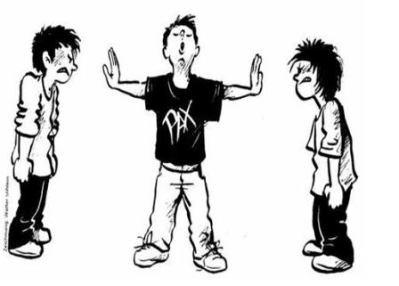
Описание конфликтной ситуации. Между мальчиками 5б класса часто возникали напряженные отношения, причиной которых были обиды, борьба за лидерство и внимание. Однажды ученики класса вместе с классным руководителем возвращались с экскурсии. Ребята шли парами друг за другом. Неожиданно кто-то толкнул Колю сзади в спину, и он налетел на идущего впереди Юру. Юра нанес «защитный удар», не глядя назад, и как потом оказалось, попал в глаз Коле. Когда это выяснилось, Юра принес извинения Коле, но Коля набросился на Юру. Завязалась драка. Некоторые мальчики одобрительными криками поддержали Колю, другие стали их разнимать. В школе мальчиков отвели в медпункт, где им помазали ссадины йодом и приложили холодное к синяку Коли. Школьный врач, осмотрев мальчиков, выяснила, что серьезных повреждений у них нет. Отругав Колю и Юру, классный руководитель отправила их домой. Но в раздевалке одноклассники стали подталкивать Колю «разобраться» с Юрой, и Коля снова набросился на Юру. Снова завязалась драка. Подошедшие учителя и дежурная разняли дерущихся мальчишек. Позвали волонтёров. Что делать волонтерам?
Кейс № 2
Описание конфликтной ситуации. К волонтёрам поступила заявка от ученицы 7б класса Тани с просьбой помочь прояснить и улучшить отношения с одноклассниками, особенно с Линой, которая, по словам Тани, смеялась без всяких причин и что-то неприятное говорила за её спиной, отказывалась сидеть с ней за одной партой на уроках, не принимала в игры на переменах. По примеру Лины её подруги, Саша и Лера, а также некоторые одноклассники стали сторониться Тани, обзывать её на переменах и после уроков. Другие же одноклассники стали угрожать лине. Таня обратилась к волонтёру с просьбой помочь восстановить отношения с одноклассниками и улучшить отношения с Линой. Куратор службы созвонилась с родителями девочек, рассказала о принципах медиации. Родители дали согласие на участие детей в процедуре медиации.

КЕЙС № 3
Описание конфликтной ситуации. Света учится в 9 классе. Год назад в их класс пришел Игорь и сразу стал к ней приставать с какими-то вопросами. У Светы период был непростой: она поругалась со своим парнем, с учебой не ладилось. Она была не расположена общаться с Игорем, и «отшивала» его. Однажды во время очередной перепалки Игорь её толкнул, она упала, ударилась о парту и сломала правую руку. Ей было очень больно и неприятно, что эта история оказалась в центре внимания всей школы. Её родители были очень возмущены, а её мама, Ольга Владимировна, даже собиралась подать на Игоря заявление в полицию. Света тоже была огорчена полученной травмой, ведь она недавно записалась на танцы, чтобы немного отвлечься от грустных мыслей и снова обрести уверенность в себе. Тем более ей казалось, что Игорь вообще странно себя ведет и как будто совсем не сожалеет о своём поступке. Но классный руководитель убедил Свету и её родителей обратиться в службу школьной медиации.
Игорь пришел в эту школу год назад, быстро завел друзей, так как парень он компанейский, любит спорт, танцы. На Свету он обратил внимание сразу, потому что она отличается от других своей самостоятельностью и внешность у неё привлекательная. К тому же Игорю казалось, что её что-то волнует, она часто грустит. Он пытался с ней подружиться, как то её развеселить, но безуспешно, Света не шла на контакт. Но Игорь все равно пытался обратить на себя внимание Светы любым способом. Однажды он нечаянно, в шутку толкнул Свету, она неудачно упала, ударилась о парту и сломала руку. Он сожалел о том, что причинил травму девочке, которая ему нравилась, но в то же время он это сделал нечаянно, не хотел её обидеть или унизить. Он переживал, что отношения со Светой теперь вконец испорчены и она, наверное, его уже возненавидела. Классная руководитель сказала Игорю, что в его интересах прийти с кем-нибудь из родителей на встречу со Светой и её мамой и попытаться разрешить конфликт с помощью службы школьной медиации.

КЕЙС № 4
Описание конфликтной ситуации. Полина и Таня учатся в восьмом классе. Со слов Полины. Когда она пришла в кабинет истории, то увидела, что на её место, за последней партой села её одноклассница Таня. Полина возмутилась и сказала Тане, чтобы та освободила её место. Таня отказалась, сославшись на то, что Полина не на всех уроках здесь сидит. Они продолжали выяснять отношения, когда урок уже начался, поэтому учитель истории вывела их из кабинета и отвела в службу школьной медиации. Полина считает поведение Тани оскорбительным. Она действительно иногда садится на 4 парту к отличнику Диме, но только на алгебре, геометрии и физике, т.к. Дима ей помогает с этими предметами. А Таня посчитала себя вправе её «выпихивать» с собственного места.
Со слов Тани. В день конфликта с одноклассницей она очень переживала из-за того, что не подготовилась к уроку истории. Учитель могла её спросить, поэтому Тане захотелось спрятаться и сесть подальше, а не на своё место на второй парте. Она увидела, что свободно место Полины на последней парте и расположилась там, тем более что Полина пред этим на алгебре сидела с отличником Димой на 4 парте. Когда Полина пришла в кабинет истории, то закатила ей скандал и попробовала даже силой вытащить её из-за парты. Таня считает, что Полина просто вредничает, и могла, на самом деле, уступить ей место. Они продолжали выяснять отношения, когда урок уже начался, поэтому учитель истории вывела их из кабинета и отвела в службу школьной медиации.

КЕЙС № 5
Описание конфликтной ситуации. На перемене мальчик 8 класса, Вадим, шутя, спрятал школьную сумку Олега, своего одноклассника. Олег, не найдя своей сумки, решил в ответ скинуть с парты сумку Вадима, которая лежала на парте Ксении. Перед этим Ксюша оставила свой сотовый телефон на парте и ушла в столовую. Олег, скидывая сумку Вадима, не заметил телефона, и вместе с сумкой со стола падает телефон Ксении и разбивается. Ксения со слезами сообщает об этом классному руководителю, а та рассказала о случившемся директору. Директор школы предложила всем участникам конфликта обраться в службу школьной медиации.

Место для твоих заметок
________________________________________________________________________________________________________________________________________________________________________________________________________________________________________________________________________________________________________________________________________________________________________________________________________________________________________________________________________________________________________________________________________________________________________________________________________________________________________________________________________________ __________________________________________________________________________________________________________________________________________________

и немного юмора…
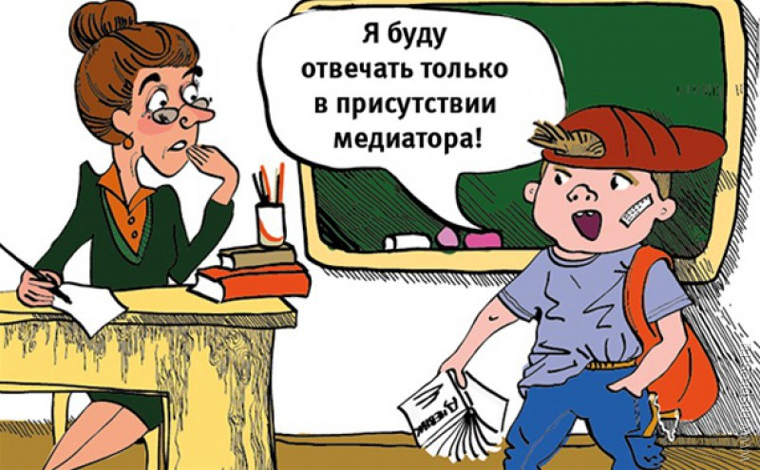

Список использованной литературы:
- Медиация ровесников в России: Сборник описаний практики разрешения конфликтов юными медиаторами – волонтерами служб примирения. – М.: МОО Центр «Судебно-правовая реформа», 2016.
- Монина Г.Б., Лютова-Робертс Е.К. Материалы для работы с плакатами «Как я разрешаю конфликты с …». Издательство «Речь». 2005 г.
- Не дружи со своей обидой. Сборник произведений призеров первого Всероссийского детского творческого конкурса, организованного Центром медиации и права при поддержке Комитета Государственной Думы по культуре и Минобрнауки РФ. - М., 2009. – 126 с.

